PROVA INTERMEDIA LETTURA CLASSE PRIMA

COGNOME NOME CLASSE

LEGGI LE PAROLE E DISEGNA

CASA SOLE. BANANA

PATATA. UOVO. TAVOLO

SEDIA. MATITA

FATA. PERA

PROVA INTERMEDIA SCRITTURA CLASSE PRIMA

COGNOME NOME CLASSE

OSSERVA L’ESEMPIO. POI SCRIVI DUE PAROLE CHE INIZIANO CON…

A ALBERO. ……………………………………….
E ………………………………………. ………………………………………..
I …………………………………………… ……………………………………..
O …………………………………………… ……………………………………
U …………………………………………… ……………………………………

PROVA INTERMEDIA ASCOLTO CLASSE PRIMA

LA STORIA DEL FOLLETTO ALDO (legge l’insegnante 3 volte)

Il folletto Aldo viveva al Polo Nord con tanti altri elfi ed era l’aiutante più buffo di Babbo Natale: aveva un grosso naso a forma di pera, un dente viola, un grosso neo sulla guancia e gli occhi neri.
Camminava sempre accompagnato da un piccolo gattino e da un pappagallo colorato che non smetteva mai di parlare e cantare.
Il folletto Aldo era specializzato nella costruzione di navicelle spaziali giocattolo e giocava sempre con una macchinina e due palline colorate.
Nessuno era come lui.

COGNOME NOME

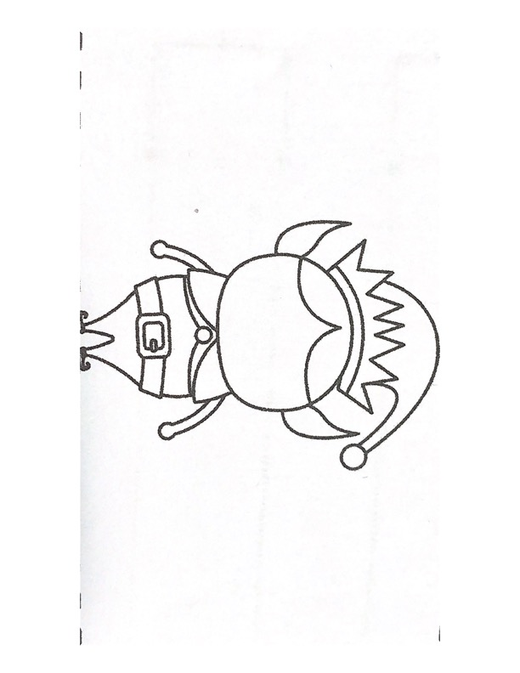
LA STORIA DEL FOLLETTO ALDO

ASCOLTA CON ATTENZIONE E DISEGNA CIO’ CHE MANCA.

Griglie di correzione

PROVA ASCOLTO:

1 punto a particolare disegnato

PROVA LETTURA

1 punto a parola disegnata

PROVA SCRITTURA

1 punto a parola scritta

Attribuzione del livello

Fino a 6 risposte esatte | LC LIVELLO BASE
Da 7 a 8 risposte esatte | LB LIVELLO INTERMEDIO
Da 9 a 10 risposte esatte | LA LIVELLO AVANZATO

SCUOLA PRIMARIA
SCHEDA DI TABULAZIONE PROVE DI VERIFICA INTERMEDIE
ITALIANO
AS 202…/202…

CLASSE_________ SEZIONE_________

ELENCO ALUNNI | OBIETTIVI
 | ASCOLTO E COMPRENSIONE |  | LETTURA E COMPRENSIONE |  | SCRITTURA
 | SCALA NUMERICA | LIVELLO | SCALA  NUMERICA | LIVELLO | SCALA  NUMERICA | LIVELLO

